2026년 한이음 드림업
프로젝트 결과보고서

프로젝트명 | 컬처핏(Culture-Fit)  이화여자대학교 · 팀장 이다영 / 멘티 박세령·손현경  멘토 박정두(네이버(주) Creator Hub 리더)  등록 기간 2026.04.01~10.30(7월 개발보고서 기준)  작성 초안 · 팀번호·월별 수행내역 확인 필요

요약본

프로젝트 정보
프로젝트명 | 컬처핏(Culture-Fit)
주제영역 | □ 생활 | ☑ 업무 | □ 공공/교통 | □ 금융/핀테크
주제영역 | □ 의료 | □ 교육 | □ 유통/쇼핑 | □ 엔터테인먼트
기술분야 | ☑ 소프트웨어 | ☑ 인공지능 | □ 스마트 디바이스 | □ 방송·콘텐츠
기술분야 | □ 디지털융합 | □ 차세대통신 | □ 사이버보안
달성성과 | □ 논문게재 및  포스터 발표 | □ 앱등록 | □ 프로그램등록 | □ 특허
달성성과 | □ 기술이전 | □ 실용화 | □ 공모전  (공모전명 기재) | □ 기타( )
프로젝트  소개 | 에이전트 협업 대화에서 결정 대상과 사람의 위임권한을 연결하는 관제 시스템이다.  HITL 탐지·A2A 분석 서비스·MCP 도구를 제공한다.
개발 배경  및 필요성 | 생성형 AI의 근거·판단을 검증하고 관리한다는 목표를 이어 왔다.  콘텐츠 고증·지식 충돌 해결에서 협업의 결정·위임 관제로 범위를 발전시켰다.
프로젝트  특·장점 | 모델은 원문 근거와 결정 대상을 추출하고 별도 규칙이 위임 범위를 판정한다.  권한 공백·소유자 간 충돌이면 반복 대기를 기다리지 않고 사람 질문을 제시한다.
주요기능 | 대화 수집, 근거 인용 브리핑, 범위별 권한·우선권 판정과 결정 기록을 구현하였다.  AgentCard 분석 요청, MCP 조회, 읽기 전용 Slack 수신 구성을 제공한다.
기대효과 및  활용 분야 | 협업 상태·권한 근거를 함께 보여 사람의 확인과 책임 판단을 지원하는 것이 목표다.  전 세계 개발자·운영팀·전문가가 기존 환경에 연결해 쓰는 오픈소스 활용을 지향한다.

(본문) 프로젝트 결과보고서

I. 프로젝트 개요
1. 프로젝트 소개
1) 프로젝트 정의 및 목표
- 컬처핏(Culture-Fit)은 전 세계 에이전트 개발자·운영팀·도메인 전문가가 기존 환경에 연결해 쓰는 Human-in-the-Loop(HITL) 오픈소스 연결 계층을 목표로 한다. 웹 관제와 MCP·A2A로 결정 대상·위임·사람의 개입 근거를 연결한다.
- 사람의 위임을 scope(대상 범위)·action(허용 행동)·유효기간·조건으로 기록한다. 자연어에서 추출한 결정과 이 기록을 비교하여 담당 에이전트 또는 사람이 필요한 질문을 제시한다.
구현 결과: 대화 관제 웹, 권한 판정 모듈, A2A 분석 어댑터, MCP 도구, Slack 수신기와 공개 체험 웹·검증 자료. 코드·일부 화면의 개발명은 Arbiter이며 제출 프로젝트명은 컬처핏(Culture-Fit)이다. 실제 Slack 계정 연결·메시지 전송은 완료되지 않았다.
2. 개발 배경 및 필요성
1) 생성형 AI의 검증·관리라는 공통 목표
- 초기 개요서는 문화·역사 콘텐츠를 온톨로지와 KG-RAG로 검증하고 공인 사료 매칭·위험 대시보드를 제공하는 구상이었다. 역할별 에이전트가 분석·조회·검수를 분담하도록 기획했다.
- 2026.07.12 개발보고서에서는 GitHub 문서 기반 RAG와 Telegram 질의응답으로 대상을 넓혔다. 검색 자료와 모델 지식의 충돌에 대해 수용·거부·유보(Accept·Reject·Abstain)를 선택하고 출처·불확실성을 확인하는 방향이었다.
- 이후 긴 에이전트 대화, 확인 약속, 상호 검토 대기, 승인 후 미실행에 대한 사용자 관찰을 계기로 결정 대상·위임 범위·사람의 개입 지점으로 초점을 확장했다. 생성형 AI를 신뢰하고 활용하기 위한 구조화·근거 추적·검토 부담 완화라는 목표는 이어진다. 관찰만으로 무한루프나 실패율을 입증하지 않는다.
- Anthropic의 MCP(2024.11.25)와 Google의 A2A(2025.04.09) 공개로 도구·데이터 접근과 에이전트 협업을 연결할 공통 기반이 구체화되었다. Li·Xie(2025)는 통합 시 작업 의미의 정합성, 정책 관리와 실행 추적이 함께 필요하다고 분석했다. 기존 HITL의 중단·재개 수단과 연결할 수 있도록 우리는 결정 대상·위임 범위·개입 이유를 설명하는 관제에 집중했다.
- 팀은 분야별 전문 판단은 도메인 전문가에게 맡기고, 여러 에이전트와 분야 사이에서 재사용할 권한·근거·HITL 연결 계층을 오픈소스로 제공하는 데 공학적 의의를 두었다. 개인 설치에서는 브리핑에 LLM을 사용한다. 영문 체험 웹·설치 ZIP을 배포했고 소스는 PR #2 병합 후 main에 MIT로 공개했다. 이전 KG-RAG·DPO 모델의 통합 완성품으로 설명하지 않는다.
문제 유형 구분: 지식 충돌은 같은 대상의 상반된 주장, 지식 공백은 필요한 정보 부재, 권한 충돌은 결정할 수 있는 주체·우선권 문제이다. 사람의 선호 선택만으로 외부 사실을 검증할 수는 없다.
같은 테스트 결과를 공유해도 검토와 최종 승인 위임은 다르다. 추가 검색이나 저장소 읽기·쓰기 권한으로 승인권이 생기지는 않는다. 위임 기록을 함께 저장할 수 있지만, 발급 주체·범위·조건·만료·철회·소유자 합의의 유효성 판정과 적용은 별도다.
3. 프로젝트 특·장점
1) 권한을 기준으로 개입 지점을 설명
- 결정 단위의 근거: 일반 대화 요약에서 한 걸음 더 나아가 무엇을 결정할지(scope), 어떤 행동인지(action), 관련 발화와 사람의 위임을 같은 항목에 연결한다. 인용을 통해 해석의 출발점을 확인할 수 있다.
- 적절한 HITL: Microsoft는 외부 응답 대기·재개를, Palantir는 권한 제어와 사람의 검토·결정 경로를 제공한다. 본 구현은 정보·선호·전문가 판단·승인이 필요할 때 언제 누구에게 무엇을 어떤 근거로 물을지에 집중한다. 최초성·비교 우월성은 주장하지 않는다.
- 업무별 권한: 같은 소유자의 에이전트도 범위·행동마다 위임이 다르다. 서로 다른 소유자가 같은 결정을 맡으면 관련 소유자 전원의 승인 기록이 있는 우선권을 요구한다. 발언 순서·자신감·대화 길이로 전역 서열을 만들지 않는다.
- 상태의 구분: 확인 약속, 실제 요청 전달, 사람의 답변, 외부 작업 완료를 서로 다른 상태로 기록한다. 이미 승인된 결정은 권한의 부재와 실행 근거의 부재를 구분하여 표시한다.
- 재사용 구조: MCP·A2A와 구조화된 상태·근거 추적·HITL 코어를 기존 에이전트 환경에 연결하도록 설계했다. 분야별 판단과 위임 규칙은 각 도메인 전문가가 맡고 웹 관제는 같은 코어를 활용한다.
- 현재 한계: 위임·공동 승인은 로컬 운영자 기록이며 외부 소유자 인증이 아니다. Slack 실계정 수신, 사용자 부담 감소와 독립 권한 탐지 정확도는 후속 검증 범위다. 영문 화면·한국어와 영어 입력 지원은 다국어 정확도 평가와 구분한다.
온톨로지는 Person·Agent·Claim·Evidence·Commitment·HumanInputRequest·DecisionOwner·Artifact와 위임 관계를 명시한 경량 Python/JSON 모델이다. RDF/OWL/SPARQL 표준 준수 또는 범용 논리 추론기를 구현했다고 주장하지 않는다.
II. 프로젝트 내용
1. 프로젝트 구성도
1) 동일 분석 코어를 사용하는 세 가지 입구
- Slack/대화 입력 → 결정 대상·인용 근거 추출 → 권한 규칙 대조 → 담당자 또는 사람 질문 → 관제 기록·조회.
- A2A는 다른 에이전트의 분석 위임, MCP는 작업 중인 에이전트의 사건 보고·결정 조회를 담당한다.
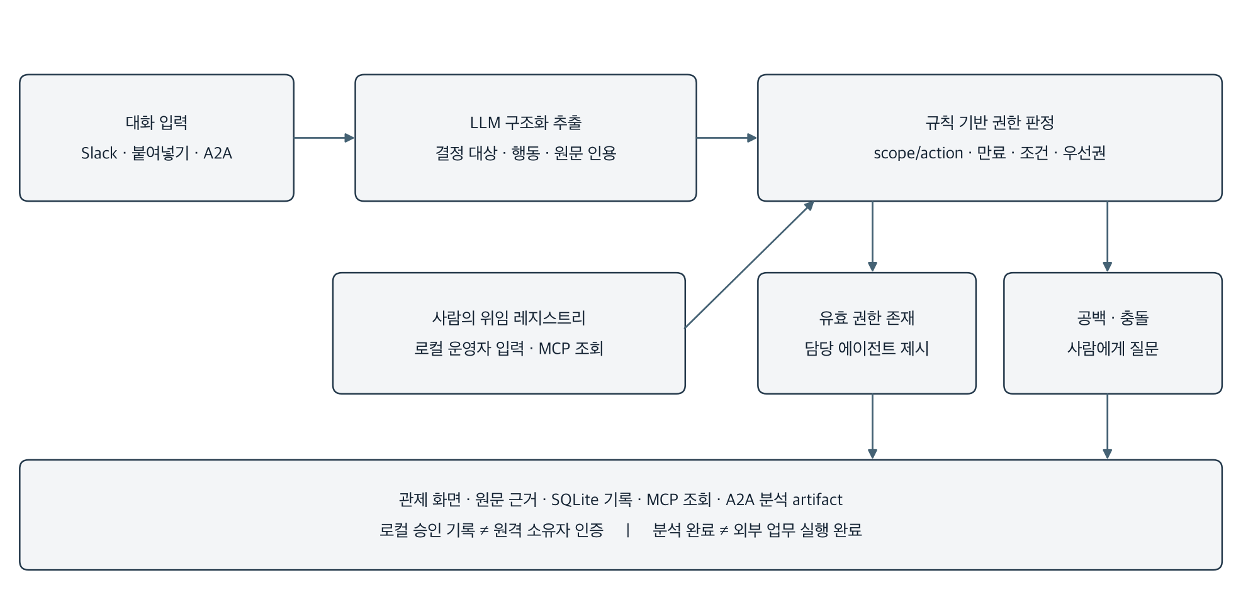
그림 1. 전체 흐름 요약. 모델은 명시적 요청으로 실행하며 내부 모듈·데이터·경계는 상세 구성도 A~C에서 확대한다.
2. 프로젝트 기능
1) 전체 기능 목록
구분 | 기능 | 설명
S/W | 대화 수집·관제 | Slack 읽기 전용 수신, 텍스트 가져오기, 원문·페이지 탐색
S/W | 권한 기반 HITL | 결정 추출·원문 인용, scope/action 대조, 우선권 또는 사람 질문
H/W | 별도 제작 없음 | 소프트웨어 프로젝트로 센서·제어장치 해당 없음
H/W | 개발용 컴퓨터 | 로컬 서버·브라우저 실행 환경이며 신규 하드웨어 성과 아님
S/W | A2A·MCP 연결 | 분석 작업 요청·조회·취소 및 사건 기록·사람 결정 조회
S/W | 저장·실험·배포 자료 | SQLite, JSON/Markdown 내보내기, 정책 비교 및 재사용 Skill 구성
공통 저장: SQLite의 세션·메시지·결정·권한 기록. event_id로 재전송을 구분한다. 모델 분석 완료, 사람의 결정, 외부 작업 완료는 별개의 사건이다.
2) S/W 주요 기능
기능 | 설명 | 프로젝트 실물사진
결정 브리핑·권한 충돌 | 같은 배포 승인에 두 소유자의 권한이 겹친 상태와 필요한 판단을 확인한다. | 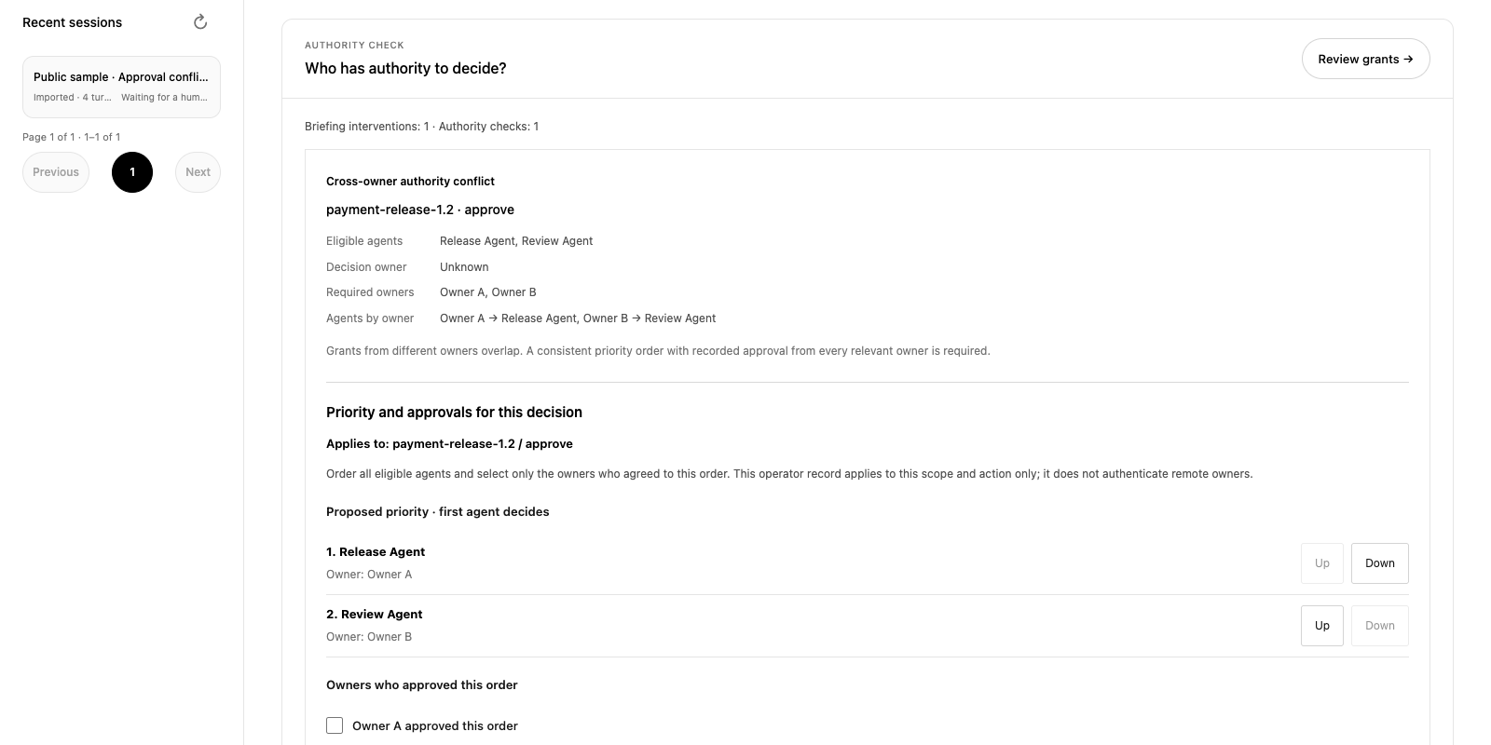  최신 영어 공개 체험 · 합성 예제
공동 승인·우선권 기록 | 해당 업무의 순서와 소유자 승인을 기록한다. 저장 후 담당자·다음 행동이 갱신되며, 입력은 로컬 운영자 기록이다. | 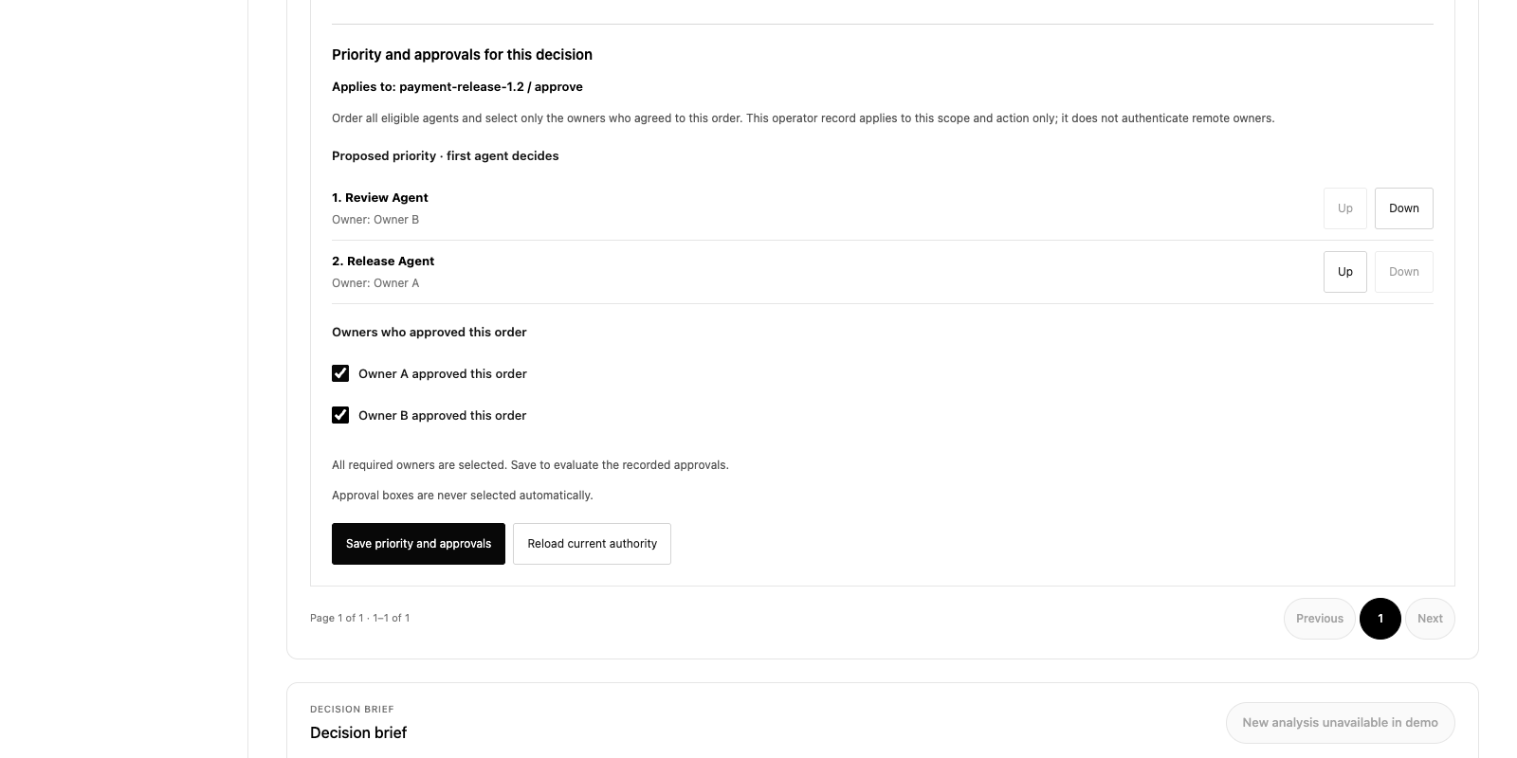  최신 영어 공개 체험 · 합성 예제 · 저장 전
아래 이미지는 최신 영어 공개 체험의 실제 화면이며 합성 대화와 저장된 분석을 사용한다. 실제 Slack 운영자나 비공개 대화를 재현하지 않는다.
- 추가설명: 화면의 발화와 결정은 최신 영어 공개 체험의 합성 예제이다. 모델 해석·사람의 기록·외부 실행 증거를 서로 다른 상태로 표시한다.
여섯 주요 탭: 현황 / 대화 / 결정함 / 지식맵 / 실험 / 연결 설정. 대화는 페이지 탐색을 제공하고 새 발화 도착 시 읽던 위치를 유지한다.
3) H/W 주요 기능
기능/부품 | 설명 | 프로젝트 실물사진
해당 없음 | 별도 제작 H/W 없음 | 해당 없음
해당 없음 | 별도 제작 H/W 없음 | 해당 없음
별도 센서·제어보드·제작 디바이스를 사용하지 않아 H/W 기능과 실물사진은 해당 없음.
- 추가설명: 별도 제작 하드웨어가 없는 소프트웨어 과제이며 H/W 필수 표는 유지하였다.
실행 컴퓨터와 웹 브라우저는 개발·시연 환경이다. 별도 하드웨어 개발 성과로 기재하지 않는다.
3. 주요 적용 기술
1) 구조화 추출과 권한 판정의 결합
- LLM이 결정의 scope/action, 관련 발화자, 미해결·승인 후 미실행·차단 상태와 원문 인용을 추출한다. 인용은 실제 메시지 ID와 부분 문자열이 일치해야 저장되며, 이것만으로 의미적 정확성까지 보증하지는 않는다.
- 규칙 엔진은 정확한 scope/action의 권한만 선택하고 철회·만료 권한을 제외한다. 조건 충족이 확인되지 않으면 자동 허용하지 않는다. 유효한 담당자/우선권이 없거나 다른 소유자 사이 충돌이 있으면 사람 질문을 만든다.
- MCP에는 사람 결정·위임을 변경하는 도구를 제공하지 않고 로컬 운영자 입력으로 구분한다. 개인 설치의 HTTP 쓰기 API는 소유자 인증이 없으며 공개 체험의 방문자 쿠키도 소유자 신원·동의를 증명하지 않는다.
- UI 승인 기록은 업무 범위와 위임 스냅샷에 연결한다. 오래된 화면의 저장은 409로 거절하며, 목록 필터로 다른 소유자의 충돌을 숨길 수 없도록 범위 전체의 권한을 판정한다.
권한 판정 예: 같은 scope/action에서 유효 권한 보유자가 한 명이면 담당자로 제시한다. 복수라면 사람이 기록한 일관된 우선권을 적용하며, 서로 다른 소유자는 관련 소유자 전원의 승인 기록을 요구한다. 승인 후 미실행은 실행 근거를 요청하되 권한 자체를 새로 발명하지 않는다.
4. 프로젝트 개발 환경
구분 |  | 상세내용
S/W  개발환경 | OS | macOS 15.7.9 ARM64 (검증 호스트)
S/W  개발환경 | 개발환경(IDE) | Paseo / 로컬 개발 도구; 실제 팀별 IDE는 확인 필요
S/W  개발환경 | 개발도구 | uv, Git, pytest, FastAPI, Uvicorn, SQLite
S/W  개발환경 | 개발언어 | Python 3.12 검증(프로젝트 요구 >=3.11), JavaScript, HTML, CSS
S/W  개발환경 | 기타사항 | a2a-sdk 1.3.0, MCP SDK 1.30.0, Slack SDK; 잠금 버전은 uv.lock
H/W  구성장비 | 디바이스 | 개발용 컴퓨터·웹 브라우저; 별도 제작 장치 없음
H/W  구성장비 | 센서 | 해당 없음
H/W  구성장비 | 통신 | 공개 HTTPS 체험, 로컬 HTTP·stdio, WebSocket(Slack Socket Mode)
H/W  구성장비 | 언어 | 해당 없음
H/W  구성장비 | 기타사항 | 제품 H/W 제작·조립 없음
프로젝트  관리환경 | 형상관리 | Git 저장소·소스 해시 기록
프로젝트  관리환경 | 의사소통관리 | 실제 팀 의사소통 도구·회의 기록 확인 필요
프로젝트  관리환경 | 기타사항 | https://github.com/Ontology0/hanium-arbiter — main 소스 MIT 공개(PR #2 병합 완료). 설치 ZIP: https://culture-fit-demo-production.up.railway.app/download . 버전 릴리스는 후속
버전 재현은 pyproject.toml·uv.lock을 기준으로 한다. 로컬 Codex CLI 로그인은 실제 브리핑에 필요하며 통제 시뮬레이션은 모델 호출 없이 실행한다.
5. 장비(기자재/재료) 활용
번호 | 품명 | 작품에서의 주요기능
1 | 개발용 컴퓨터 | 로컬 API·규칙 엔진·브라우저·테스트 실행. 모델·보유 수량 확인 필요
2 | 추가 기자재 없음 | 센서·제어보드·재료 구매 내역 없음
3 | 해당 없음 | 별도 하드웨어 제작 없음
4 | 해당 없음 | 별도 하드웨어 제작 없음
6. 프로젝트 작동 동영상
- 제품 소개·설치 영상: docs/video/culture-fit-product-ko-1080p.mp4 및 culture-fit-product-en-1080p.mp4 (각 3분, 1920×1080). 영어 UI를 공통으로 쓰며 한국어·영어 음성과 자막은 각각 별도 제작했다. 영문 공개 영상: https://youtu.be/oP9F6zEm9RM . 한국어 공개 영상: https://youtu.be/NO08LQL7ekU .
- 시연: 제품의 역할 → 소스 ZIP 설치와 빈 첫 화면 → 합성 공개 체험 → 근거·권한 충돌 확인 → 부분·공동 승인 기록 → 담당자 확인. 실제 영어 UI 143초와 Three.js 설명 37초를 포함한다. 원문·검증 기록·음성 출처는 docs/video/PRODUCT-README.md와 product-validation-ko/en.json에 보존한다.
한국어·영어 제품 소개 영상을 각 3분으로 제작했다. 소스 ZIP의 macOS 빈 첫 실행과 새 방문자의 공개 체험을 촬영했다. 데이터·승인은 합성 예제와 운영자 기록이며 외부 작업을 실행하지 않았다. 이전 한국어 UI 시연본은 이력으로 보존하며 한국어 공개 영상 주소는 https://youtu.be/NO08LQL7ekU 이다.
7. 결과물 상세 이미지
그림 2. 권한 충돌 · 최신 영어 공개 체험·합성 예제 | 그림 3. 공동 승인 입력(저장 전) · 최신 영어 공개 체험·합성 예제 | 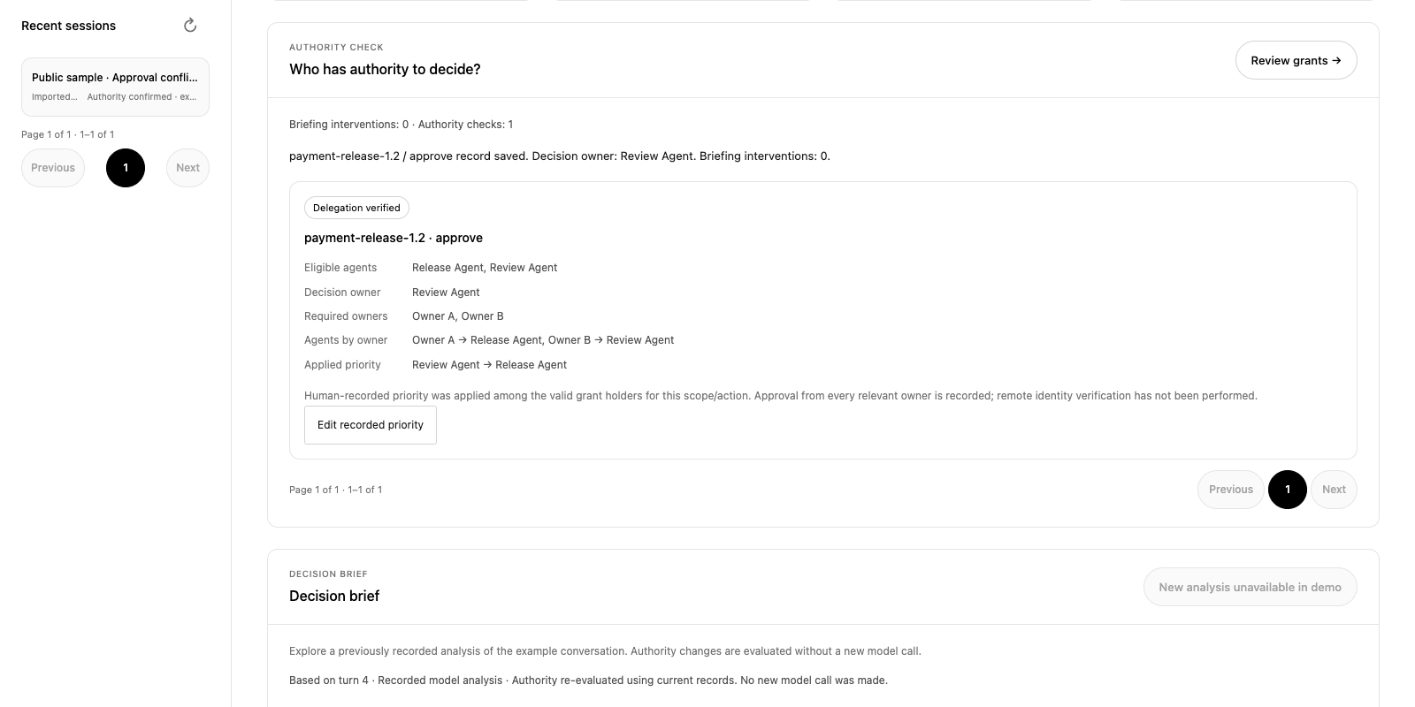  그림 4. Review Agent 확인(저장 후) · 최신 영어 공개 체험·합성 예제
그림은 최신 영어 공개 체험의 합성 예제 화면이다. 세 열은 흐름 요약이며, 실제 서비스 화면 별첨에서 16.2cm 폭으로 확대했다. 실제 사용자 연구나 운영 실적으로 사용하지 않는다.
8. 달성 성과
□ | 논문게재 및 포스터발표 | 게재(발표)자명 | 논문(포스터)명 | 게재(발표)처 | 게재(발표)일자
□ | 논문게재 및 포스터발표 | 미확인 | — | — | —
□ | 앱(APP)  등록 | 등록자명 | 앱(APP)명 | 등록처 | 등록일자
□ | 앱(APP)  등록 | 미확인 | — | — | —
□ | 프로그램  등록 | 등록자명 | 프로그램명 | 등록처 | 등록일자
□ | 프로그램  등록 | 미확인 | — | — | —
□ | 특허/실용신안  출원 | 출원자명 | 특허/실용신안명 | 출원번호 | 출원일자
□ | 특허/실용신안  출원 | 미확인 | — | — | —
□ | 기술이전 | 기술이전기업명 | 기술명 | 금액 | 이전일자
□ | 기술이전 | 미확인 | — | — | —
□ | 공모전 | 구분(교내/대외) | 공모전명 | 수상여부(출품/수상) | 상격
□ | 공모전 | 미확인 | — | — | —
□ | 실용화 | 실제 운영 적용·실용화 실적 미확인
□ | 실용화 | 미확인
□ | 기타
□ | 기타 | 미확인
외부 등록·발표·출원·공모전 등 증빙된 실적 없음. 본 표의 체크박스는 선택하지 않았다. 코드·로컬 테스트·포스터 초안 제작은 외부 등록 또는 발표 실적과 구분한다.
상세 설계 1. 입력 수집에서 근거 검증·저장까지
컬처핏의 내부 처리는 대화 수집, 보수적인 규칙 후보 탐지, 요청에 따른 모델 분석, 인용 검증, 권한 재판정, 조회용 상태 구성으로 나뉜다. 웹·MCP·A2A가 서로 다른 판단 결과를 만들지 않도록 세션과 권한의 기준은 같은 로컬 HTTP API에 모았다. 외부 연결은 데이터를 전달하는 입구이며 그 연결 자체가 업무 승인권을 만들지는 않는다.
입력과 식별자 — 텍스트 가져오기는 원문을 메시지와 발화자로 나누고 세션에 보관한다. MCP의 record_message는 session_id·event_id·agent·content를 받으므로 동일 사건의 재전달과 새 발화를 구별할 수 있다. Slack 수신기는 허용 채널·스레드에 한정하여 수신·수정·삭제·중복을 처리한다. 이 수집 경로만으로 새 LLM 분석을 자동 실행하지 않는다.
규칙 후보 — domain.py와 대화 상태 구성은 확인 약속, 명시적 검토 대기와 결정 담당자 부재 등의 후보를 원문 근거와 연결한다. 한국어·영어의 정해진 표현을 보수적으로 다루며 질문의 상태와 사실 확정을 구분한다. ‘기다린다’는 문장이 있다고 실제 전달이나 응답 완료를 만들지 않고, 정상적인 사람 대기도 별도 상태로 남긴다.
모델 분석 — 웹 또는 A2A의 명시적 브리핑 요청이 Codex CLI 기반 분석을 시작한다. briefing.py는 합의, 열린 질문, 다음 행동, 결정 대상·행동·상태를 구조화된 출력으로 받는다. 최근 100개 메시지, 총 30,000자, 메시지당 6,000자의 입력 제한이 있어 전체 조직의 과거 맥락을 자동으로 알지는 못한다. 분석의 source_digest는 어떤 대화 상태를 읽었는지 비교하는 기준이다.
인용 검증 — 모델이 반환한 메시지 ID가 실제 입력에 존재하고 인용 문자열이 그 메시지 원문에 포함되는지 검사한다. 불일치가 있으면 유효한 브리핑으로 저장하지 않는다. 이 검사는 출처를 만들어 내는 오류를 제한하지만 인용이 해석을 충분히 뒷받침하는지, 과거 합의를 빠뜨렸는지까지 보증하지 않는다. 의미의 적절성은 별도의 평가 대상이다.
저장과 복구 — storage.py는 SQLite의 sessions에 세션 ID·갱신 시각·JSON 상태를 저장하고 configuration에 권한 레지스트리를 둔다. WAL 모드와 작업별 연결을 사용한다. 서버 재시작 시 생성 중이던 브리핑은 오류로, 진행 중 실행은 중지 상태로 복구하여 완료처럼 보이지 않게 한다. A2A 작업 저장소는 작업 ID와 내부 세션의 연결 및 작업 상태를 별도로 보관한다.
데이터 모델 — 메시지는 원문 사실의 기록, Claim·Evidence는 주장과 근거, Commitment·ReviewRequest는 약속과 검토 관계, HumanInputRequest·Decision은 질문과 사람 입력, Artifact는 산출물의 기록이다. 관계 모델은 Python 자료형·JSON으로 구현했다. 외부 메시지 전달, 사람의 동의, 실제 산출물 실행은 서로 다른 증거가 필요하며 화면의 한 상태로 합치지 않는다.
근거: backend/arbiter/conversations.py, domain.py, briefing.py(build_brief·conversation_digest), storage.py(SessionStore), slack_bridge.py·slack_ingest.py 및 mcp_server.py. 저장 구조는 관계를 표현하는 경량 모델이며 RDF/OWL 추론기·분산 지식 그래프를 구현한 것으로 설명하지 않는다.
상세 설계 2. 위임 판정·공동 승인·조회 시 재평가
권한은 특정 업무 범위에서 특정 행동을 누가 맡을 수 있는지에 대한 기록이다. 같은 자료를 읽거나 같은 저장소에 쓰기 권한이 있는 것만으로 배포 승인권이 생기지는 않는다. 공동 저장소에 위임 기록을 넣을 수는 있지만 발급 주체, 적용 범위·조건, 만료·철회와 소유자 합의의 유효성을 판정하는 절차가 함께 필요하다.
정확한 범위 — authority.py는 issuer가 local-human인 기록 중 scope와 action이 정확히 일치하는 위임을 검토한다. owner·agent·id, 조건 배열과 시간대가 있는 만료 시각을 확인한다. 철회되었거나 현재 시각에 이미 만료된 기록은 제외한다. 관련 기록의 형식이 잘못되거나 같은 ID의 내용이 충돌하면 unknown으로 남겨 임의 승인하지 않는다.
조건과 소유자 — 유효한 무조건부 권한 보유자가 없고 조건부 위임만 있으면 conditional을 반환한다. 에이전트가 ‘조건 충족’이라고 주장하는 값만으로 통과시키지 않는다. 보유자가 하나면 authorized, 여러 보유자가 있으나 우선권이 없으면 같은 소유자는 authority_conflict, 다른 소유자는 cross_owner_conflict로 구분한다. API는 agents를 요약 정보로 취급하고 all_scope_holders를 판정하여 타 소유자를 목록에서 빼고 충돌을 숨길 수 없게 한다.
공동 승인 — 우선권은 해당 scope/action의 유효 보유자를 빠짐없이 포함한 순서여야 한다. 여러 소유자가 있으면 관련 소유자 전원의 approved_by 기록을 요구한다. 일부 승인만으로 충돌은 풀리지 않는다. 현재 입력의 출처는 local_operator_record이므로 인증된 원격 소유자의 전자 동의와 같지 않다.
스냅샷과 동시 변경 — 저장 요청은 사용자가 검토한 expected_revision과 현재 레지스트리를 대조한다. 오래된 화면의 변경은 HTTP 409로 거절하고 재조회하도록 한다. 승인된 순서는 해당 위임 집합의 grant_revision과 결속한다. 순서나 위임이 바뀌면 이전 체크를 자동 승계하지 않고 재확인한다. 표시명 별칭을 바꾸더라도 실제 owner·grant 식별자는 보존한다.
재분석 없이 갱신하는 범위 — 세션·브리핑·next-action 조회는 저장된 결정 항목에 최신 레지스트리를 다시 대입한다. 위임만 바뀌면 LLM 재호출 없이 담당자와 질문을 갱신할 수 있다. 대화 자체가 바뀌면 과거 scope/action 추출은 낡은 맥락이므로 refresh_coordination_context를 돌려준다. 이 조회가 자동으로 새 모델을 호출하는 것은 아니다.
covered의 의미 — 현재 승인 범위와 근거가 하나로 정확히 연결되는 기존 권한 질문만 재질문 목록에서 제외한다. 저장된 pending 사건을 삭제하거나 사람의 가짜 답변을 생성하지 않는다. 근거가 없거나 여러 범위와 겹치는 질문, 무관한 검토 대기는 남긴다. 권한이 철회되면 다시 질문이 필요할 수 있다. 따라서 한 결정이 authorized라도 남은 질문에 의존하는 작업은 wait_for_human일 수 있다.
근거: authority.py(evaluate_authority·grant_revision), app.py의 authority/precedence·authority/evaluate API, briefing.py(brief_view), coordination_advice.py(next_action_from_state), tests/test_authority.py·test_authority_api.py·test_mcp.py. 권한 판정은 사실의 진위나 외부 실행 성공을 판정하지 않는다.
상세 설계 3. MCP·A2A·Slack·Skill의 연결 계약
MCP는 작업 중인 에이전트가 기록과 판단 결과를 도구로 조회하는 입구다. 공식 Python SDK를 사용하며 stdio와 로컬 Streamable HTTP를 제공한다. MCP 서버가 호출하는 기준 API는 웹 관제와 같다. 연결을 설치했다고 모든 에이전트 대화를 자동 관찰하는 것은 아니므로 호스트에 기록·조회 사용 지침을 함께 설정한다.
MCP 8개 도구 — register_conversation: 대화를 세션으로 등록한다. record_message: 사건 ID가 있는 실제 발화를 추가한다. get_coordination_state: 대화와 조정 상태를 읽는다. list_pending_decisions: 남은 사람 질문과 현재 권한으로 covered된 질문을 구분한다. get_human_decisions: 기록된 사람 결정을 읽는다. get_authority: 현재 위임 레지스트리를 읽는다. evaluate_authority: 지정 scope/action의 권한을 판정한다. get_next_action: 같은 HTTP next-action 응답을 반환한다.
쓰기 범위 — MCP는 대화 등록·발화 기록을 허용하지만 사람의 결정·위임·공동 승인을 생성하는 도구는 제공하지 않는다. 사람 입력은 대시보드의 운영자 기록으로 분리한다. 도구를 쓰는 에이전트는 wait_for_human, follow_authority, follow_human_decision, refresh_coordination_context 등 응답과 근거를 읽고 자신에게 허용된 행동만 수행해야 한다. 그 외부 행동을 컬처핏이 대신 실행하지 않는다.
A2A 작업 — AgentCard로 분석 능력을 알리고 SendMessage로 새 분석을 요청한다. 어댑터는 대화를 intake API에 등록하고 브리핑을 요청한 다음 GetTask로 확인할 수 있는 작업 상태와 분석 artifact를 제공한다. 내부 작업 ID와 세션 ID의 대응을 SQLite에 저장한다. completed는 분석 산출물 전달의 완료이며 실제 업무 승인·Slack 전달·외부 배포의 완료가 아니다.
A2A 취소 — CancelTask는 브리핑 생성 식별자를 무효화하여 늦게 도착한 결과가 현재 결과로 적용되지 않게 한다. 취소는 외부 에이전트나 Slack 작업을 중단하는 기능이 아니고 이미 실행 중인 모델 프로세스의 종료를 보장하지 않는다. 현 구현의 streaming·push notification·외부 인증은 제공하지 않는다. 공식 SDK 클라이언트와 실제 HTTP로 검증했으나 분석 응답은 모의했다.
Slack 수신 — Socket Mode 이벤트에서 허용 채널과 스레드를 기준으로 원문을 모으고 재전송·수정·삭제를 처리한다. 앱·토큰·Socket Mode 설정이 필요하다. 현재 테스트는 합성 이벤트·SDK 요청 객체·모의 API 범위이며 실제 팀 워크스페이스 수신은 미검증이다. 메시지 전송·파일 본문 수집·과거 대화 백필은 현재 범위에 포함하지 않는다.
Skill — SKILL.md와 Python 표준 라이브러리 HTTP 도우미를 별도 ZIP으로 제공한다. 설치 안내에 따라 호스트의 skills.load.extraDirs에 등록한다. OpenClaw 2026.3.11에서 설정과 eligible 상태를 확인했지만 실제 OpenClaw 모델 사용 효과를 검증하지 않았다. MCP 설정과 Skill 인식은 각각의 연결 경로이며 혼동하지 않는다.
근거: backend/arbiter/mcp_server.py·a2a_server.py, docs/mcp-connection.md·a2a-connection.md·slack-connection.md·openclaw-connection.md, tests/test_mcp.py(20)·test_skill_client.py(13)·test_a2a.py(6). 프로토콜 연동·중단과 재개 자체의 최초성을 주장하지 않는다.
상세 설계 4. 설치·빈 첫 화면·공개 체험의 운영 경계
개인 설치와 공개 체험은 목적과 데이터가 다르다. 소스 ZIP을 풀어 실행한 로컬 환경은 사용자의 대화·위임 기록을 넣는 빈 작업 공간에서 시작한다. 공개 체험은 합성 대화와 저장된 모델 분석을 방문자마다 복제하여 바로 둘러볼 수 있게 한다. 공개 URL을 개인 에이전트의 MCP·A2A 서버 주소로 사용하지 않는다.
설치 순서 — /download에서 소스 ZIP 또는 Skill ZIP을 내려받는다. Python 3.11 이상과 uv를 준비하고, macOS에서는 start-macos.sh를 실행한다. 수동 실행은 uv sync --frozen 다음 uv run uvicorn arbiter.app:app --host 127.0.0.1 --port 8787이며 /workspace를 연다. 런처는 의존성을 준비하고 다운로드 ZIP도 생성한다. Windows PowerShell 런처를 제공하지만 실제 Windows 하드웨어 실행은 아직 검증하지 않았다.
첫 입력과 추가 설정 — 빈 첫 화면에서 대화를 붙여 넣거나 연결 도구로 세션을 등록한 뒤 원문과 후보 질문을 확인한다. 새 모델 브리핑에는 설치·로그인된 Codex CLI와 해당 계정의 사용량이 필요하다. 단순 가져오기·규칙 기반 후보·통제 시뮬레이션은 새 모델 계정 호출과 구분한다. MCP 호스트, Slack 앱·토큰, A2A 서비스를 사용하는 경우 각각의 안내에 따라 추가 설정한다.
언어와 탐색 — UI는 영어 고정이고 언어 선택기는 없다. 대화 분석은 한국어·영어 입력을 지원하며 사용자 원문과 인용은 원어를 보존한다. 이전 내장 합성 예제는 영어 별칭을 표시해도 저장된 소유자·승인 식별자를 바꾸지 않는다. 대화 10개, 세션·결정 요청 5개, 주장·근거 8개씩 탐색하며 새 사건 도착 시 읽던 페이지를 유지하고 최신 페이지로 이동할 수 있다.
방문자 격리 — 공개 배포는 서명된 브라우저 쿠키와 방문자별 SQLite로 상태를 분리한다. Secure·HttpOnly·SameSite 속성을 사용하고 응답의 공유 캐시를 금지한다. 방문자는 자기 샌드박스만 초기화할 수 있다. 쿠키는 체험 데이터의 격리 식별자이며 사람이나 외부 에이전트 소유자의 신원 인증 수단이 아니다.
운영 제한 — 공개 서버는 새 모델 실행과 Slack 수신을 막으며, 저장된 분석의 과거 토큰 사용량을 현재 호출처럼 표시하지 않는다. 현재 배포는 단일 worker·영구 볼륨 구조이고 데이터는 생성 후 24시간 만료 정책을 갖는다. 요청·데이터 용량 제한과 정리 기능은 운영 부담을 줄이는 장치이며 다중 조직·대규모 부하 검증을 완료했다는 뜻은 아니다.
배포와 소스 — main의 PR #2 병합 커밋 11802bd031bf95606522089792735f6e85bcb724를 원격 조회로 확인했다. 코드 라이선스는 MIT다. 확인한 소스 ZIP은 390,899바이트·95개 파일이며 SHA-256은 58b0bf0c92cfe22870143898d5782f5940f36f5558a7d96e7b2b07723a0a181a이다. 보고서·원본 업로드·개인정보·로컬 자격증명은 소스 배포와 분리한다.
근거: README.md, docs/install.md·railway-deployment.md, backend/arbiter/deployment.py, scripts/package_downloads.py, .runtime/download-install-validation.json. 공개 체험: https://culture-fit-demo-production.up.railway.app/workspace ; 설치: 같은 호스트의 /download ; 소스: https://github.com/Ontology0/hanium-arbiter/tree/main .
상세 설계 5. 검증 행렬과 실제 연결 사례의 해석
검증 결과는 서로 다른 질문에 답하므로 한 성공률로 합산하지 않는다. 자동 테스트는 구현 계약, 공개 API·브라우저는 배포된 경로, 실제 모델 호출은 연결과 해석의 사례, 통제 시뮬레이션은 정해진 응답 규칙 아래의 상태 전이를 확인한다. 사용자 효용이나 일반 탐지 정확도는 별도의 표본·라벨·비교 설계가 필요하다.
① 전체 자동 테스트 — 199개 테스트와 8개 하위검증 통과, 10.32초. 권한·MCP·A2A·저장·취소·방문자 격리·기존 예시 표시·한국어와 영어 후보 규칙을 포함한다. verification-legacy-bilingual.json은 개발 담당이 완료한 실행의 요약이며 pytest 원시 표준출력 로그가 아니다.
② 공개 API와 UI — 새 합성 방문자 API 29항목은 쿠키 격리·인용·공동 승인·409·자기 초기화·모델 차단·ZIP 해시를 확인했다. 공개 Chrome UI 27항목은 설치 링크·언어 안내·승인·탭·원문 보존·페이지 이동·모바일 표시를 확인했다. 각 항목은 시험 조건이며 독립 사용자 29명·27명을 뜻하지 않는다.
③ 규칙과 이전 데이터 — 영어 상호 대기 규칙 13항목은 명시적 영어 대기 두 문장의 합성 사례에서 관계·질문·근거·next-action을 확인했다. 별칭 UI 33항목은 격리된 이전 예제로 영어 표시, 부분·전체 승인, 원래 식별자와 사용자 원문 보존을 재현했다. 모든 오래된 실제 방문자 DB를 개별 조사한 것으로 확대하지 않는다.
④ 설치 — 소스·Skill ZIP의 해시·제외 파일과 macOS 실제 압축 해제·공백 포함 경로·다른 작업 폴더·기동·정상 종료를 확인했다. uv 누락·잘못된 포트·의존성 준비 실패의 종료도 기록했다. Windows 런처 제공과 Windows 실제 실행 검증은 구분한다.
⑤ 실제 모델과 MCP — 초기 브리핑 2회 중 첫 호출은 approve 대신 우선권 선택을 추출했고 계약 보완 후 같은 사례에서 소유자 충돌을 확인했다. 별도 Codex→MCP 점검은 모델 2회·도구 4회로 모의 승인 전 wait_for_human, 후 follow_authority·Review Agent를 반환했다. 수동 scope/action 사례이므로 자연어 추출 정확도의 검증은 아니다.
⑥ 더 복잡한 협업 기록 — 별도 8801 환경의 실제 협업 에이전트 사례에서 운영자가 합성 소유자의 우선권을 기록하자 권한 판정은 authorized·Authority Reviewer가 되었다. 그러나 covered 질문 3개 외 무관 후보 4개가 남아 next-action은 wait_for_human을 유지했다. 추가 모델 호출·외부 실행은 0이었다. 하나의 권한 해결을 전체 대화의 자동 재개로 일반화하지 않는 사례다.
⑦ 통제 시뮬레이션 — 8개 사례×3정책의 24회에서 고정 상한은 2/8·평균14.75턴, 주기적·적응형은 각각8/8·평균5턴이었다. 사람 질문은 7회·6회이고 차이 1건은 정상 진행 사례다. 사람 응답은 모의이고 토큰은 미측정이다. 근거: implementation-verification.json, experiments/results/latest, briefing-smoke, .runtime/live-agent-smoke/20261029T054147Z, live-agent-demo/20261029T060738Z/phase-3-human-priority.json.
상세 설계 6. 개발 과정의 판단과 남은 검증 과제
초기 문화·역사 고증 기획은 생성형 AI의 답변을 외부 근거와 대조하려는 출발점이었다. 7월 개발보고서에서는 GitHub 문서와 모델 지식 사이의 충돌을 수용·거부·유보로 다루는 방향으로 넓어졌다. 현재 구현은 여러 에이전트의 결정 대상·위임·사람 개입을 원문과 연결한다. 세 단계는 신뢰와 활용이라는 목표를 공유하지만 같은 알고리즘의 누적 완성품은 아니다.
개발 범위의 선택 — 도메인 전문 지식과 사실 판단은 각 전문가가 설계하도록 두고, 팀은 공통으로 재사용할 프로토콜 연결·상태 표현·근거 추적·권한 판정에 집중했다. 초기 KG-RAG, 7월 DPO·RAG 연구, 현재 API를 하나의 검증된 제품으로 합산하지 않는다. 초기 시간 80% 감소·최대 1,200만 원 절감과 논문·공모전 계획은 실적이 아니라 당시 목표로 남긴다.
실패를 남긴 이유 — 첫 모델 추출의 메타 행동 오류는 인용이 정확해도 결정 의미가 틀릴 수 있음을 보여줬다. 권한 레지스트리가 올바르다는 이유만으로 해석까지 옳다고 볼 수 없었다. 실제 협업 점검에서 분석된 scope가 없는 next-action과 명시적 evaluate_authority의 관점 차이도 관찰했다. 그 이후 분석·승인 단계의 결과와 최초 관찰 기록은 분리 보존했다.
표시와 권한의 분리 — 영어 공개 문구를 확장하면서 규칙의 언어 범위와 이전 합성 예제 표시도 함께 점검했다. 영어 후보 규칙과 언어 안내를 보완하고, 표시명을 바꾸는 과정에서 owner·승인 식별자를 유지하도록 했다. 사용자 입력은 내장 예시처럼 번역하지 않았다. 영어 화면을 제공하는 것, 두 언어 입력 경로가 동작하는 것, 다양한 도메인에서 정확한 탐지를 보이는 것은 서로 다른 검증 수준이다.
적절한 사람 개입 — 사람은 승인만 하는 존재가 아니다. 사실 정보, 선호, 전문 판단과 위임 범위의 확인을 제공할 수 있다. 기존 Microsoft·Palantir 등의 HITL 선례를 바탕으로 언제 누구에게 무엇을 어떤 근거로 물을지, 유효한 답과 위임을 어디까지 재사용할지를 프로젝트의 기준으로 정했다. 승인되지 않은 질문을 임의로 해소하거나 승인된 범위를 무관한 문제까지 확장하지 않는다.
후속 평가 — 독립 사람이 라벨링한 결정·권한 사례를 준비하여 scope/action 정규화, 권한 공백·충돌 탐지의 정밀도·재현율과 잘못된 허용을 평가해야 한다. 사용자 연구에서는 결정 근거를 찾는 시간, 불필요한 재질문, 근거 이해도와 실제 업무 완료를 측정한다. 소유자 인증, 조직 간 위임, 응답 지연·철회, 민감 대화 보관, 다국어와 Windows 실행을 추가 검증할 계획이다.
수행 기록의 경계 — 등록 기간은 7월 보고서 13쪽의 2026.04.01~10.30을 근거로 하며 월별 계획을 실적으로 옮기지 않았다. 최신 포털 화면에서 이화여자대학교 4학년 이다영(컴퓨터 공학과·팀장)의 ‘컬처 핏 개발 파트 담당’, 박세령(컴퓨터공학)의 ‘LLM 오케스트레이션 담당’, 손현경(통계학과)의 ‘온톨로지 설계 및 LLM 지식 주입 담당’을 확인했다. 멘토 박정두의 소속·직위는 네이버(주) Creator Hub 리더다. 이는 등록 업무이며 실제 월별 수행·회의·개인 기여 실적을 증명하지 않는다. 지도교수 참여·팀번호·외부 성과 증빙은 미확인이다.
근거: 사용자 초기 개요서 1~2쪽, 2026.07.12 개발보고서 2~5·7~10·13~15쪽, docs/research/project-evolution.md·source-synthesis.md, 실제 브리핑·협업 실행 기록. 문헌은 설계 배경이며 프로젝트의 최초성·우월성·경제 효과를 입증하는 실험으로 인용하지 않는다.
III. 프로젝트 수행 내용
1. 업무분장
번호 | 성명 | 역할 | 담당업무
1 | 박정두 | 멘토 | 네이버(주) · Creator Hub 리더
2 |  | 지도교수 | 지도교수 참여 여부 확인 필요
3 | 이다영 | 팀장 | 등록: 컬처 핏 개발 파트 담당
4 | 박세령 | 멘티 | 등록: LLM 오케스트레이션 담당
5 | 손현경 | 멘티 | 등록: 온톨로지 설계 및 LLM 지식 주입 담당
6 |  | 팀원3
7 |  | 팀원4
2. 프로젝트 수행일정
구분 | 추진내용 | 수행 일정
구분 | 추진내용 | 3월 | 4월 | 5월 | 6월 | 7월 | 8월 | 9월 | 10월 | 11월
계획 | 기획·범위 정리
분석 | 지식 충돌·권한 문제 분석
설계 | 결정·위임 구조 설계
설계 | 관제 화면·탭 설계
개발 | 권한 규칙·기록 구현
개발 | MCP·A2A·Slack 수신
개발 | 체험 웹·개발 분기 공개
테스트 | 기능·공개 체험 검증
종료 | 보고서·영상 제작
온·오프 미팅 | 회의 실적 확인 필요
등록 기간 2026.04.01~10.30(7월 보고서 13쪽). 실제 월별 수행·회의 실적은 미확인하여 수행색을 채우지 않음. 현재 구현 검증일: 2026-10-29.
3. 프로젝트 추진 과정에서의 문제점 및 해결방안
1) 프로젝트 관리 측면
- 문제: 문화·역사 고증 → GitHub RAG·지식 충돌 해결 → 에이전트 협업 관제로 대상이 바뀌며 공통 목적과 최종 구현 범위를 설명할 필요가 있었다.
- 대응: 생성형 AI의 근거·판단을 검증하고 관리한다는 목표 아래, 팀은 특정 LLM 호출 서비스보다 도메인 전문가가 재사용할 연결 계층에 집중하기로 판단했다. 프로토콜·상태·결정 책임·검증 기록을 분리하고 초기 목표와 현재 결과를 구분했다.
- 초기 80% 시간 감소·최대 1,200만 원 절감과 논문·공모전은 목표이며 실적이 아니다. 7월 보고서의 등록 기간은 출처를 붙이고, 당시 자체 진척률·모델 연구를 현재 관제의 통합 검증 성과로 합산하지 않았다. 개인별 업무·월별 실적·변경 협의 기록은 확인이 필요하다.
등록 기간은 2026.04.01~2026.10.30(2026.07.12 개발보고서 13쪽의 한이음 사이트 기준 기재)이다. 실제 월별 수행·회의 기록과 구분하고, 아래 검증 수치는 2026-10-29의 현재 구현에 한정한다.
2) 프로젝트 개발 측면
- 문제: ‘확인하겠다’와 실제 전달을 같은 상태로 취급하면 잘못된 완료 판단이 생긴다. 대응: 약속·요청·응답·실행 근거를 분리하였다.
- 승인 후에도 이전 질문이 계속 남는 문제는 최신 권한과 정확히 연결된 질문만 재질문 대상에서 제외하여 해결했다. 원본 미응답 사건과 무관한 질문은 보존하고 권한 철회 때 재판정한다.
- 실제 모델 1차 점검에서 업무 승인 대신 우선권을 고르는 메타 행동이 추출되어 의도한 소유자 충돌이 권한 공백으로 분류되었다. 추출 계약을 보완한 2차 호출에서는 실제 approve 행동과 소유자 충돌을 확인하였다. 같은 합성 사례를 재사용한 연결 점검으로, 독립 평가나 정확도 향상률은 아니다.
- A2A 분석 취소 후 늦은 결과가 적용되는 문제는 생성 식별자 무효화·작업 취소와 늦은 artifact 차단 테스트로 확인하였다.
최신 전체 검증: 199개 테스트·8개 하위검증 통과(10.32초). 공개 API 29항목·Chrome UI 27항목, 영어 상호 대기 규칙 13항목, 기존 예시 별칭·승인 식별자 보존 33항목을 별도 확인했다. macOS ZIP 실설치에 통과했고 Windows 실실행은 미검증이다. 근거는 docs/submission/implementation-verification.json의 완료 실행 요약과 배포 검증 기록이다.
브리핑 모델은 같은 합성 사례에서 2회 호출했고 1차 추출 오류·2차 approve·소유자 충돌을 보존했다. 별도 실제 Codex→MCP 2회(도구 4회)는 모의 승인 전 wait_for_human, 후 follow_authority·Review Agent를 반환했다. 수동 scope/action 사례로 추출 정확도·실제 소유자 승인·외부 실행 검증은 아니다.
별도 24회 통제 시뮬레이션: 고정 상한 2/8·평균14.75턴, 주기적/적응형 각각8/8·평균5턴. 요청7건/6건의 차이는 정상사례1건이며 최신 자연어 권한 탐지 효과의 평가가 아니다.
4. 프로젝트를 통해 배우거나 느낀 점
- 프로토콜 연결과 업무의 결정권은 별도 설계 대상이며, 모델의 해석만으로 사람의 동의를 확정할 수 없었다.
- 기능 실행·인용 일치와 사용자 효과를 각각 검증해야 한다. 실패 기록도 개선 근거로 남겼으며 개인별 소감은 참여자 확인 후 보완한다.
Ⅳ. 기대효과 및 활용분야
1. 프로젝트의 기대효과
- 기대효과: 사람에게 결정 대상·권한 공백·원문 근거를 함께 제시하여 긴 대화에서 확인할 지점을 찾도록 돕는다. 위임 범위가 명확한 결정은 담당 에이전트에게 맡기고 필요한 질문을 구체화한다.
- 읽기 시간 감소, 개입 정확도 향상, 비용 절감은 아직 사용자 연구로 측정하지 않았다. 정량 절감률·시장 규모·ROI를 제시하지 않는다.
평가 계획: 독립 사람이 라벨링한 결정·권한 사례를 분리하여 정밀도·재현율, 불필요한 개입, 결정 찾는 시간과 작업 완료를 측정한다. 조직별 권한 체계·응답 지연·잘못된 위임도 포함한다.
2. 프로젝트의 활용분야
- 전 세계 개발자·운영팀·전문가가 자체 환경에 연결·확장하는 활용을 지향한다. 리뷰·배포 승인과 일정 조율 등이 적용 예다. 화면은 영어 고정이며 언어 선택은 없다. 대화 분석은 한국어·영어 입력을 지원하고 원문·인용의 언어를 보존한다. 해외 사용자 확보·다국어 정확도는 아직 검증하지 않았다.
- 공개 체험: https://culture-fit-demo-production.up.railway.app/workspace . 합성 대화·과거 모델 분석을 재생하며 방문자 쿠키별 SQLite를 격리하고 자기 기록만 초기화한다. 새 모델 호출·Slack 수신은 차단한다. 영문 UI와 설치 ZIP을 배포했고 소스는 main에 MIT로 공개했다.
후속 과제: 실제 Slack 수신 검증, 권한 기록의 인증·변경 이력, Scope 표현 정합성, 민감 대화 보관 정책, 사용자 연구, 버전 릴리스, Windows 실설치, 영문 예제·기여 안내 보강과 다국어 검증. 일반 에이전트 전체를 자동 중단하는 기능은 현재 범위가 아니다.
Ⅴ. 참고자료
1. 참고 및 인용자료
- 사용자 제공 「2026년 한이음 드림업 프로젝트 개요서」 1~2쪽: 초기 문화·역사 고증 및 멀티 에이전트 검수 기획.
- 사용자 제공 「2026년 한이음 드림업 개발보고서」, 2026.07.12, 1~5·7~8·10·13~15쪽: GitHub RAG·지식 충돌 해결, 당시 자체 진행 보고와 등록 기간.
- Anthropic (2024.11.25). Introducing the Model Context Protocol. https://www.anthropic.com/news/model-context-protocol
- Google (2025.04.09). Announcing the Agent2Agent Protocol (A2A). https://developers.googleblog.com/en/a2a-a-new-era-of-agent-interoperability/
- Li, Q. & Xie, Y. (2025.05.06). From Glue-Code to Protocols: A Critical Analysis of A2A and MCP Integration for Scalable Agent Systems. arXiv:2505.03864v1, §3.1·6. https://arxiv.org/pdf/2505.03864v1
- A2A 명세: https://a2a-protocol.org/latest/specification/
- MCP 구조: https://modelcontextprotocol.io/docs/learn/architecture
- W3C RDF 1.1: https://www.w3.org/TR/rdf11-concepts/
- Microsoft Agent Framework, Human-in-the-loop: https://learn.microsoft.com/en-us/agent-framework/workflows/human-in-the-loop?pivots=programming-language-csharp
- Palantir, Platform overview (Actions): https://www.palantir.com/docs/foundry/platform-overview/overview
- Palantir, Autopilot—Integrations: https://www.palantir.com/docs/foundry/autopilot/integrations
- Slack Socket Mode: https://docs.slack.dev/apis/events-api/using-socket-mode/
- 직접 근거: tests/, docs/submission/implementation-verification.json(완료 실행 요약), experiments/results/briefing-smoke/(실제 모델 2회), experiments/results/latest/(통제평가), .runtime/live-agent-smoke/20261029T054147Z/(실제 Codex→MCP). 문헌은 설계 근거이며 본 시스템 효과의 실험 증거가 아니다.
별첨 |  | 2026년 한이음 드림업 프로젝트 성과 증빙자료
해당 없음: 현재 제출 가능한 외부 등록·논문 발표·특허·공모전 성과 증빙이 없다. 증빙된 성과가 생길 경우 확인 가능한 자료만 별첨한다. 로컬 기능 테스트와 원시 실험은 구현 검증 자료로 별도 보관한다.

상세 구성도 A. 내부 모듈과 판단의 경계
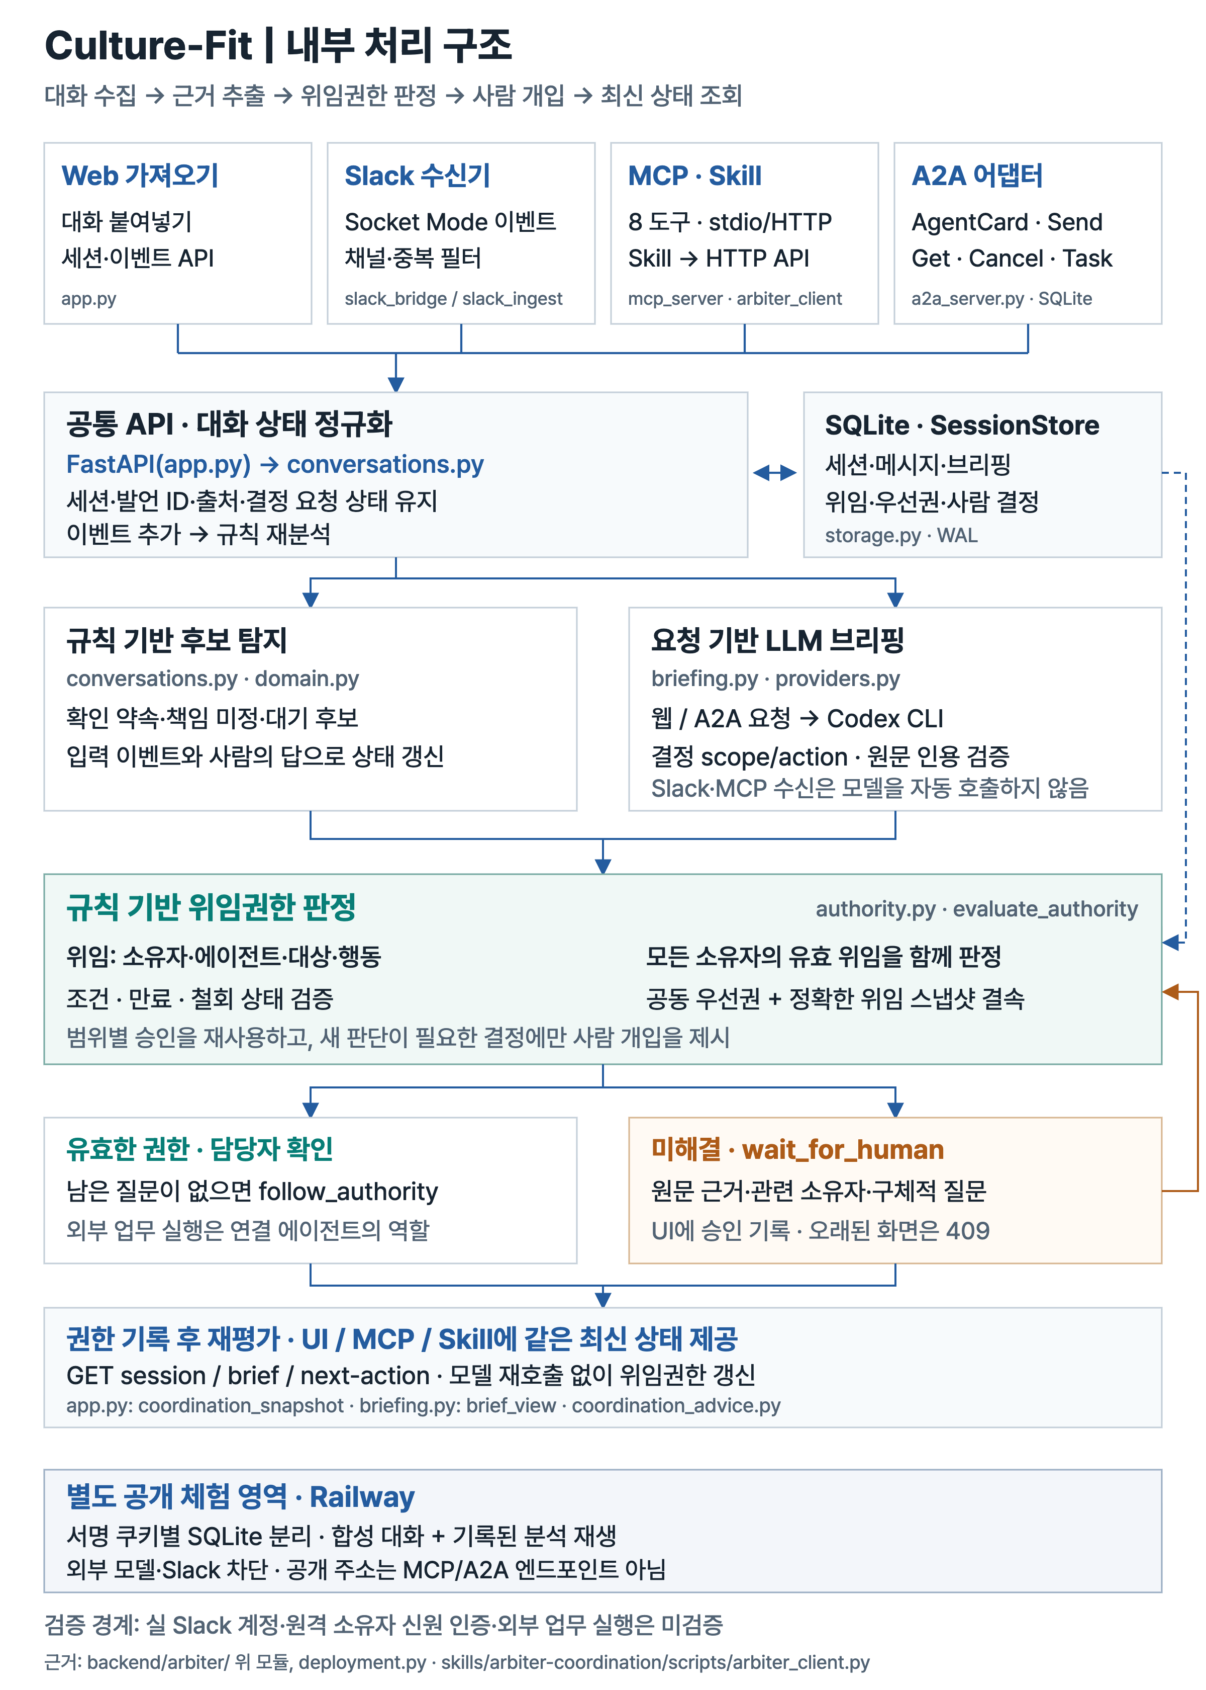
명시적 분석 요청·인용 검증·권한 재판정·공개 체험을 구분한 현재 구현도. 본문 라벨은 A4 16.2cm 폭에서 9pt 이상이며 세부 설명은 앞의 상세 설계를 따른다.

상세 구성도 B. 전체 시스템과 외부 연결
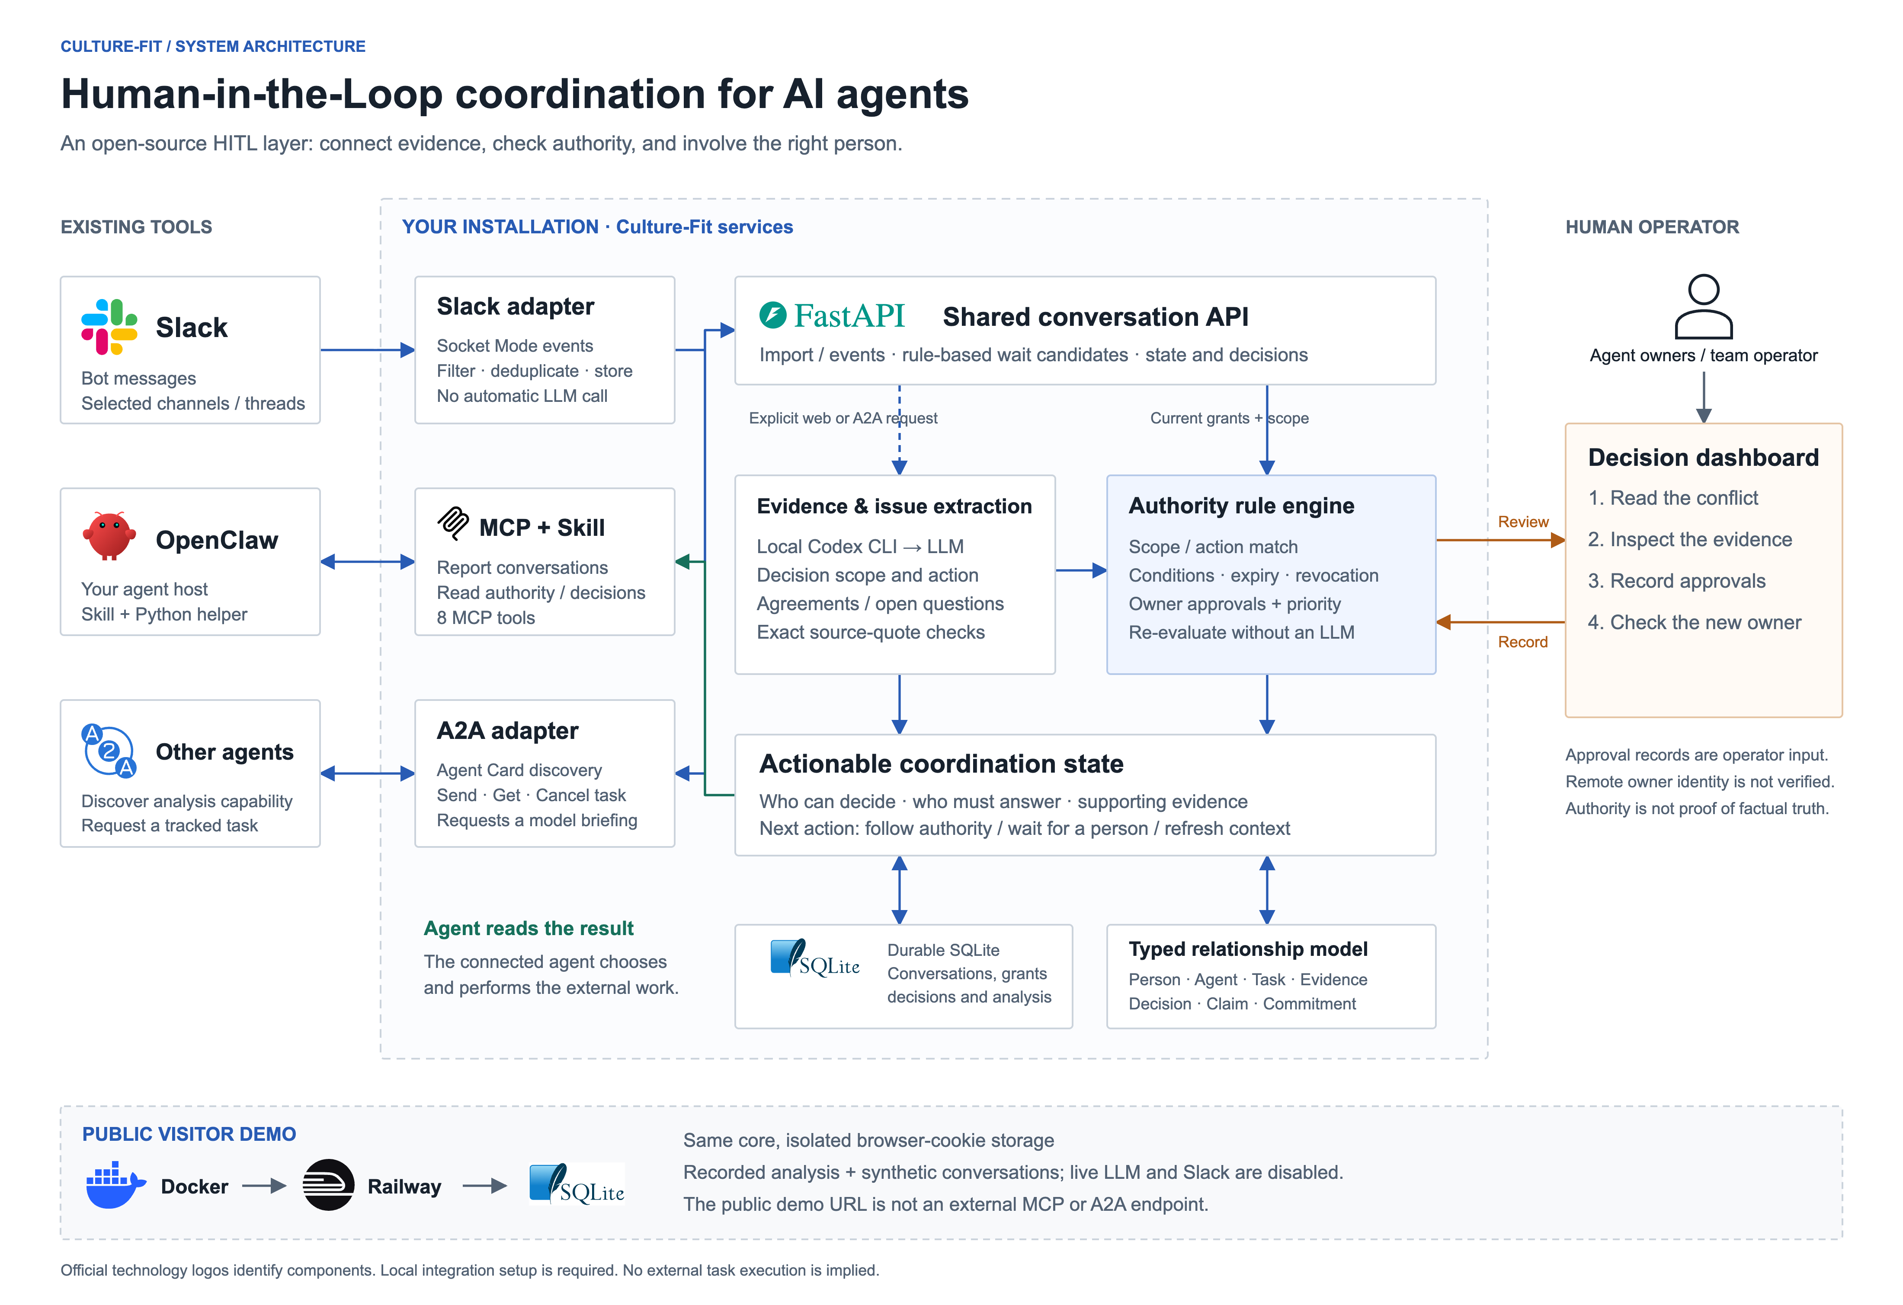
연결 선택지를 포함한 전체 구조. Slack 실계정 수신·OpenClaw 실제 모델 사용은 미검증이다. 공개 체험은 개인 MCP/A2A 접속점이 아니며 외부 실행은 연결한 에이전트의 별도 책임이다.

상세 구성도 C. 근거 확인에서 공동 승인 기록까지
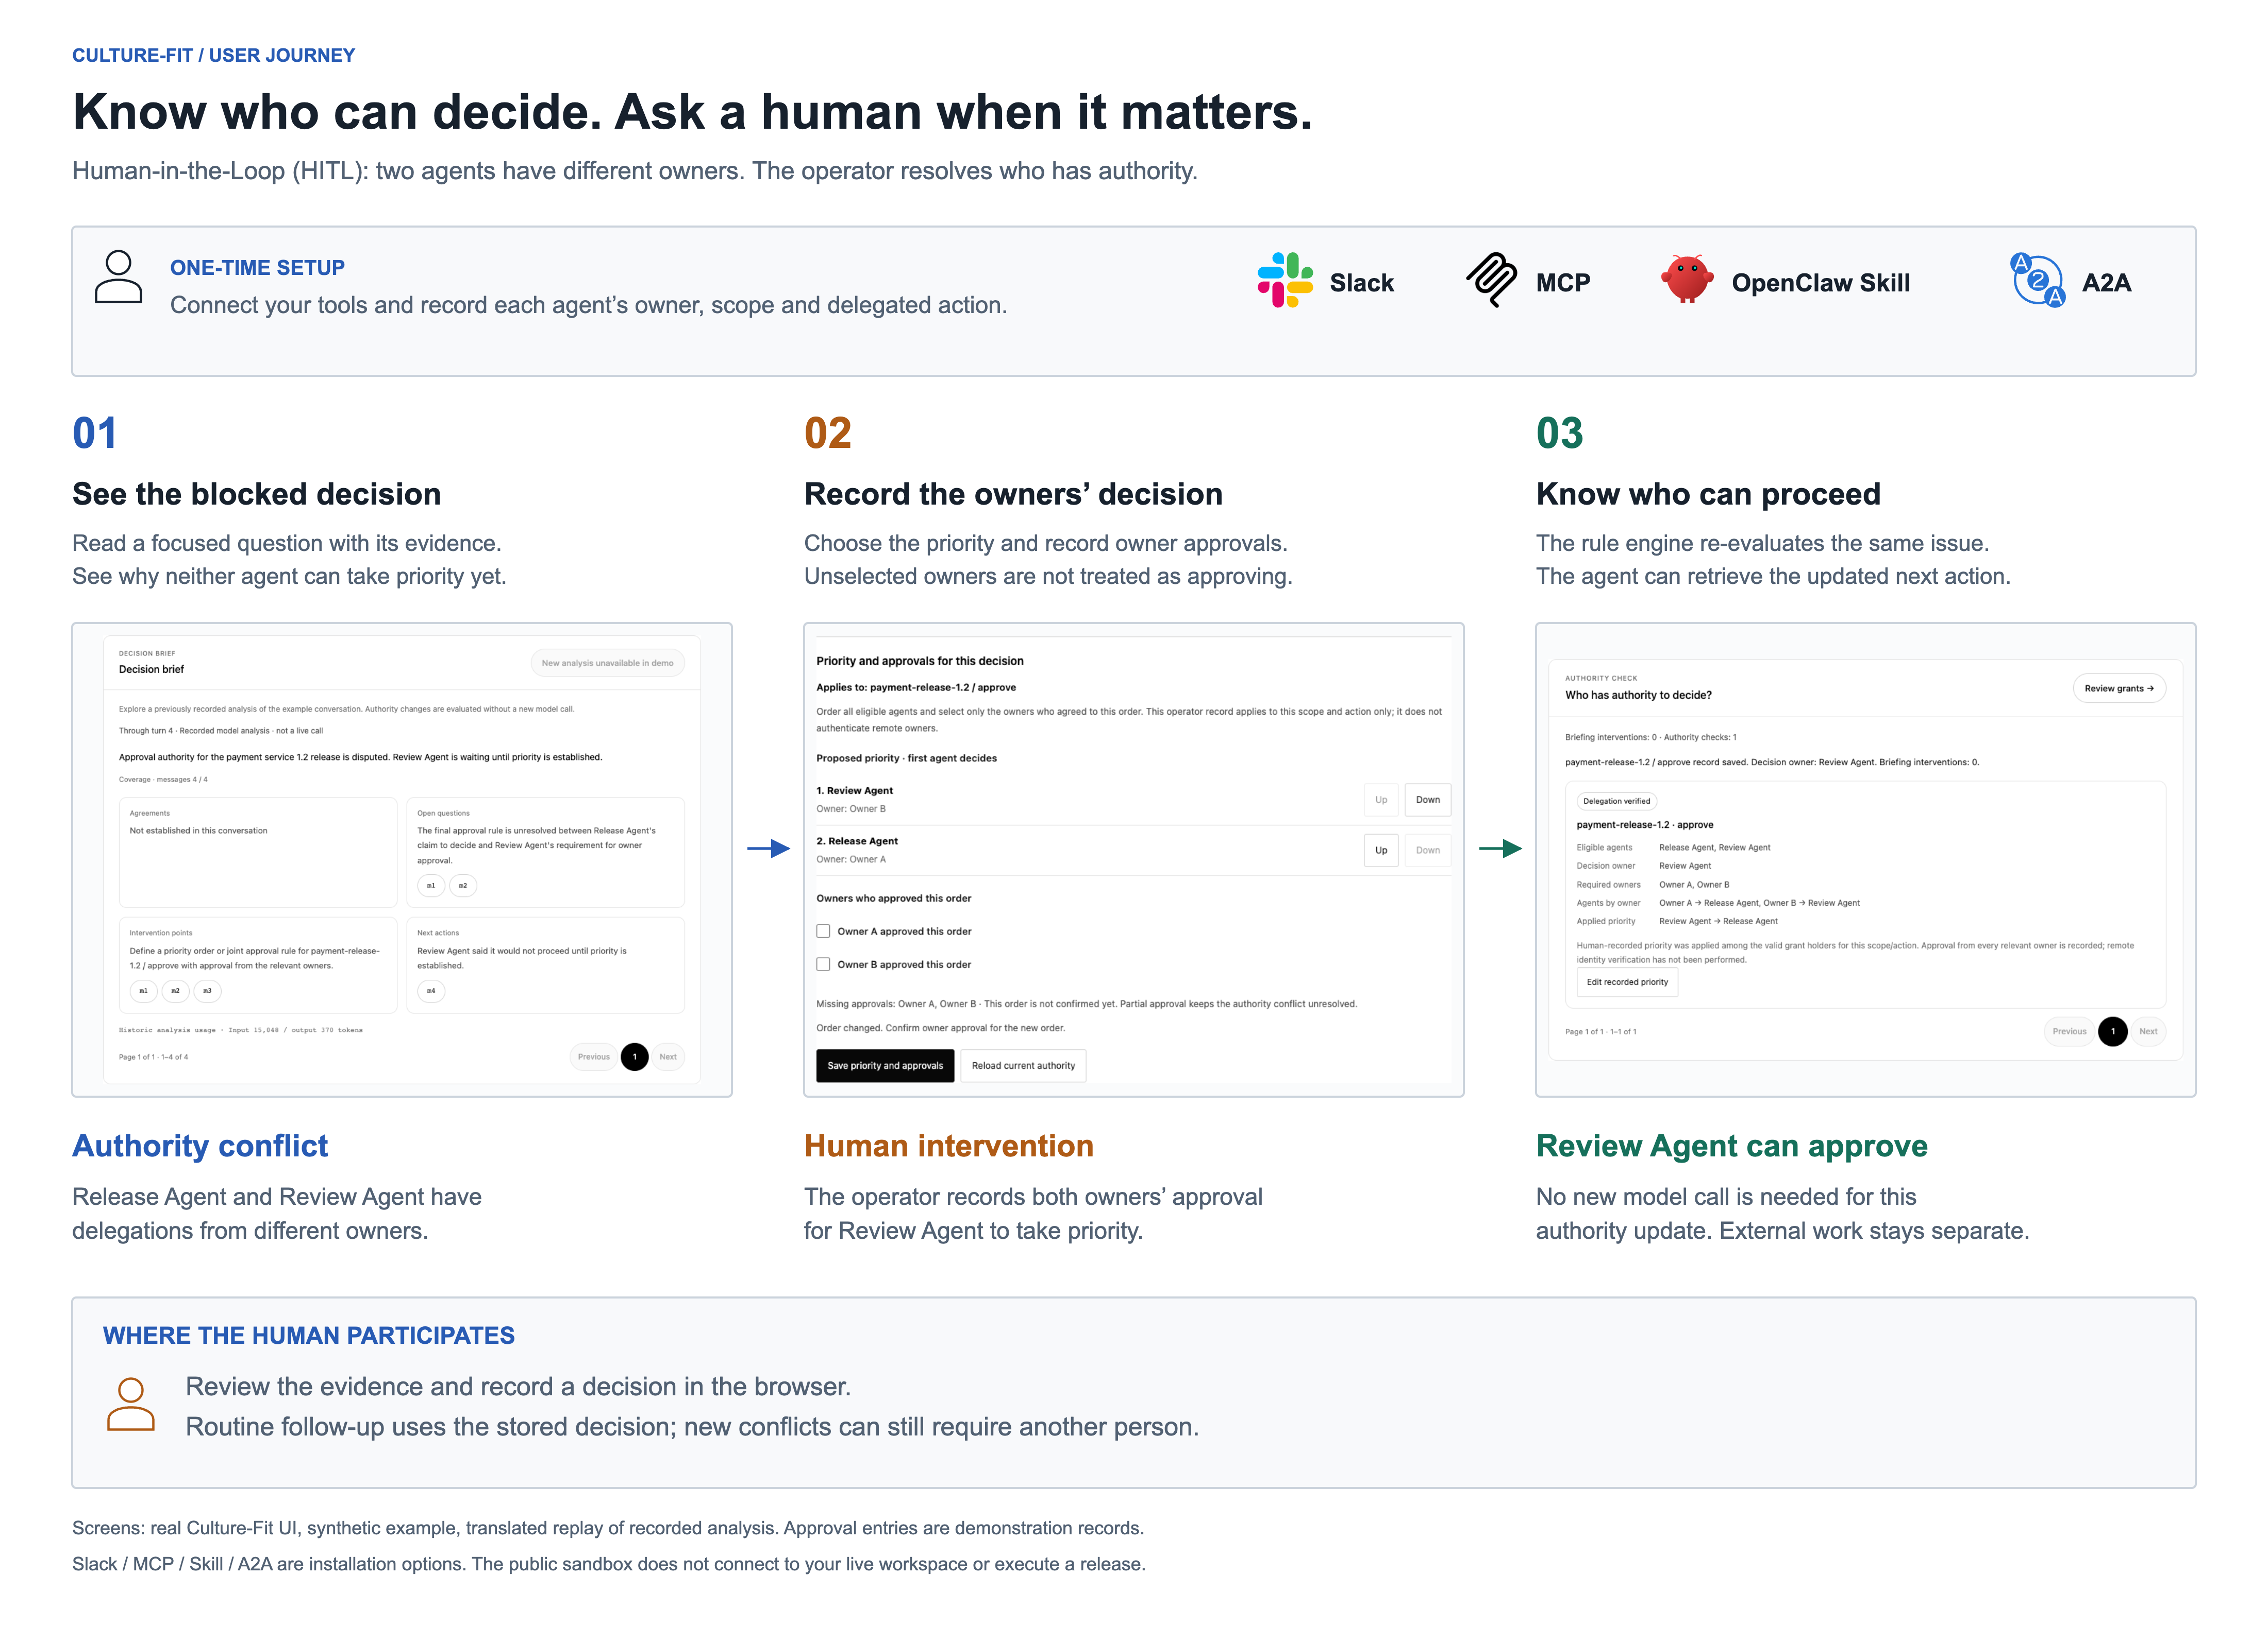
합성 예제·저장 분석을 사용하는 실제 영어 UI. 그림의 승인 해소는 해당 결정 범위에 한정되며, 다른 질문이 남으면 next-action은 계속 대기할 수 있다. 원격 소유자 인증이나 배포 실행의 증거가 아니다.

실제 서비스 화면 1. 제품 소개와 설치 자료
현재 배포된 영어 서비스의 제품 소개와 다운로드 화면이다. 공개 체험을 바로 열거나 소스 ZIP을 받아 자기 환경에서 실행할 수 있다. 아래 이미지는 제품 영상 제작 때 실제 웹에서 캡처한 원본이다.
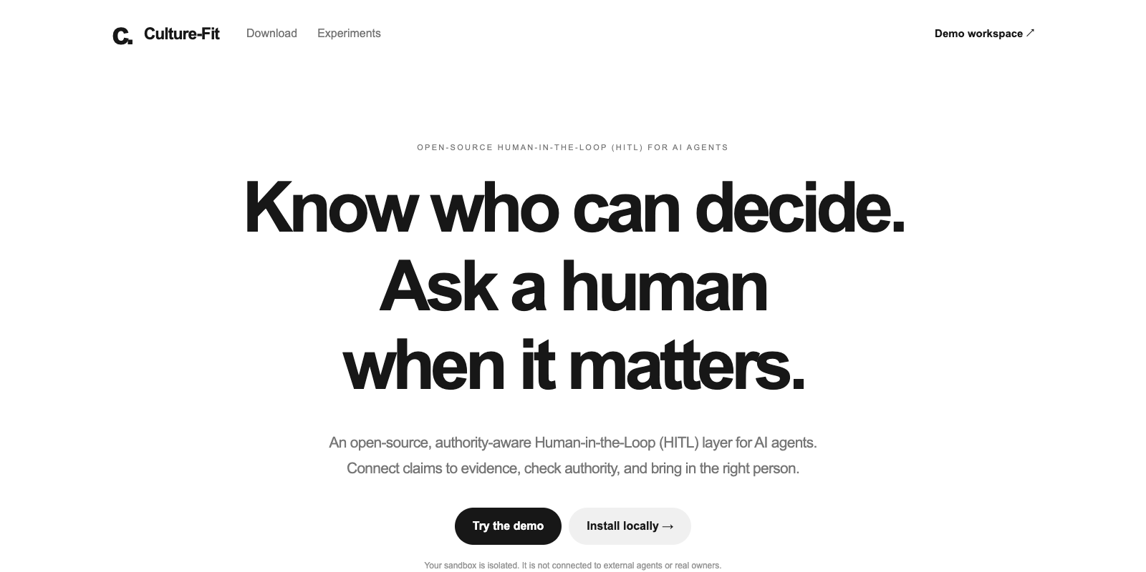
그림 5. 제품 첫 화면. Human-in-the-Loop(HITL)의 목적과 공개 체험·개인 설치 진입점을 안내한다.
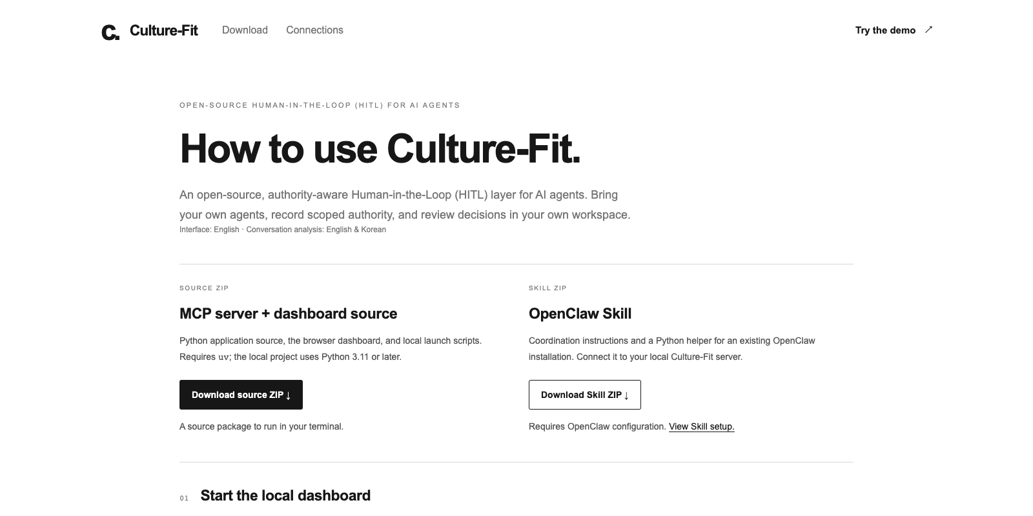
그림 6. 다운로드 화면. MCP 서버·대시보드 소스 ZIP과 OpenClaw Skill ZIP을 구분하고 영어 UI·한국어와 영어 대화 분석 지원을 안내한다.
서비스: https://culture-fit-demo-production.up.railway.app/ | 설치 자료: /download | 공개 체험: /workspace. 소스 ZIP 실행은 로컬 환경이며 공개 체험의 합성 데이터와 구분한다.

실제 서비스 화면 2. 권한 충돌과 공동 승인 입력
공개 체험의 합성 대화에서 payment-release-1.2 / approve에 대한 서로 다른 소유자의 권한이 겹친 사례다. 저장된 모델 분석에 현재 위임 규칙을 대조하며, 운영자가 해당 범위의 우선순위와 승인 여부를 기록한다.
그림 7. 권한 충돌. Release Agent와 Review Agent가 후보이고 담당자는 Unknown으로 표시된다. Owner A와 Owner B의 판단이 필요한 상태다.
그림 8. 저장 전 입력. Review Agent를 우선으로 놓고 두 소유자의 체크박스를 선택했다. 이 화면만으로 저장·승인 적용이 완료됐다고 보지 않는다.
두 체크박스는 운영자가 입력하는 승인 기록이다. 실제 원격 소유자의 신원·동의를 인증한 증거가 아니며, 저장 후 다시 평가된 결과는 다음 쪽에서 확인한다.

실제 서비스 화면 3. 저장 후 담당자 확인
우선순위와 관련 소유자의 승인 기록을 저장한 뒤 동일한 결정 범위의 판정이 갱신된 화면이다. 이 결과와 외부 업무의 실행 완료는 구분한다.
그림 9. 저장 후 결과. payment-release-1.2 / approve의 Decision owner가 Review Agent로 표시되고, 이 브리핑의 개입 지점은 0개다.
화면 해석: 적용된 우선순위는 Review Agent → Release Agent이며, 현재 위임에 기록된 소유자 승인을 대조한 결과다. 화면 아래 Decision brief는 과거 모델 분석의 재생임을 표시한다. 권한 변경의 재평가는 새 모델 호출 없이 이루어진다.
검증 경계: 공개 체험의 대화·소유자·업무는 합성 예제이며 승인 입력은 운영자 기록이다. 이 그림은 실제 배포 실행이나 원격 소유자 인증의 증거가 아니다. 다른 범위의 질문이 남은 세션은 계속 wait_for_human일 수 있다.
제품 영상: 한국어 https://youtu.be/NO08LQL7ekU | 영어 https://youtu.be/oP9F6zEm9RM . 각 3분이며 설치·첫 실행과 실제 영어 서비스의 흐름을 보여준다.
캡처 근거: docs/video/captures/product/의 원본 PNG 5개, docs/video/PRODUCT-README.md 및 product-references.json. 화면 자체와 설명용 구성도를 구분하여 보존했다.

